Alternatives: a vector field. a circular arrow beautiful breadth changing cross and expand the ciculairity limits sth like:

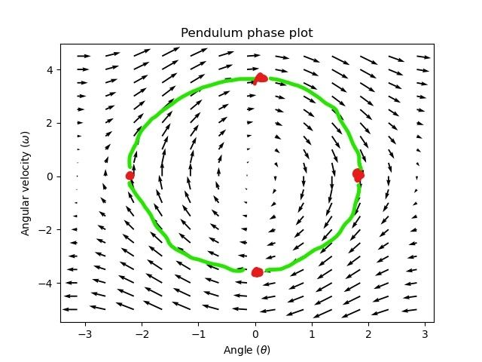

Such vector field near the wing.

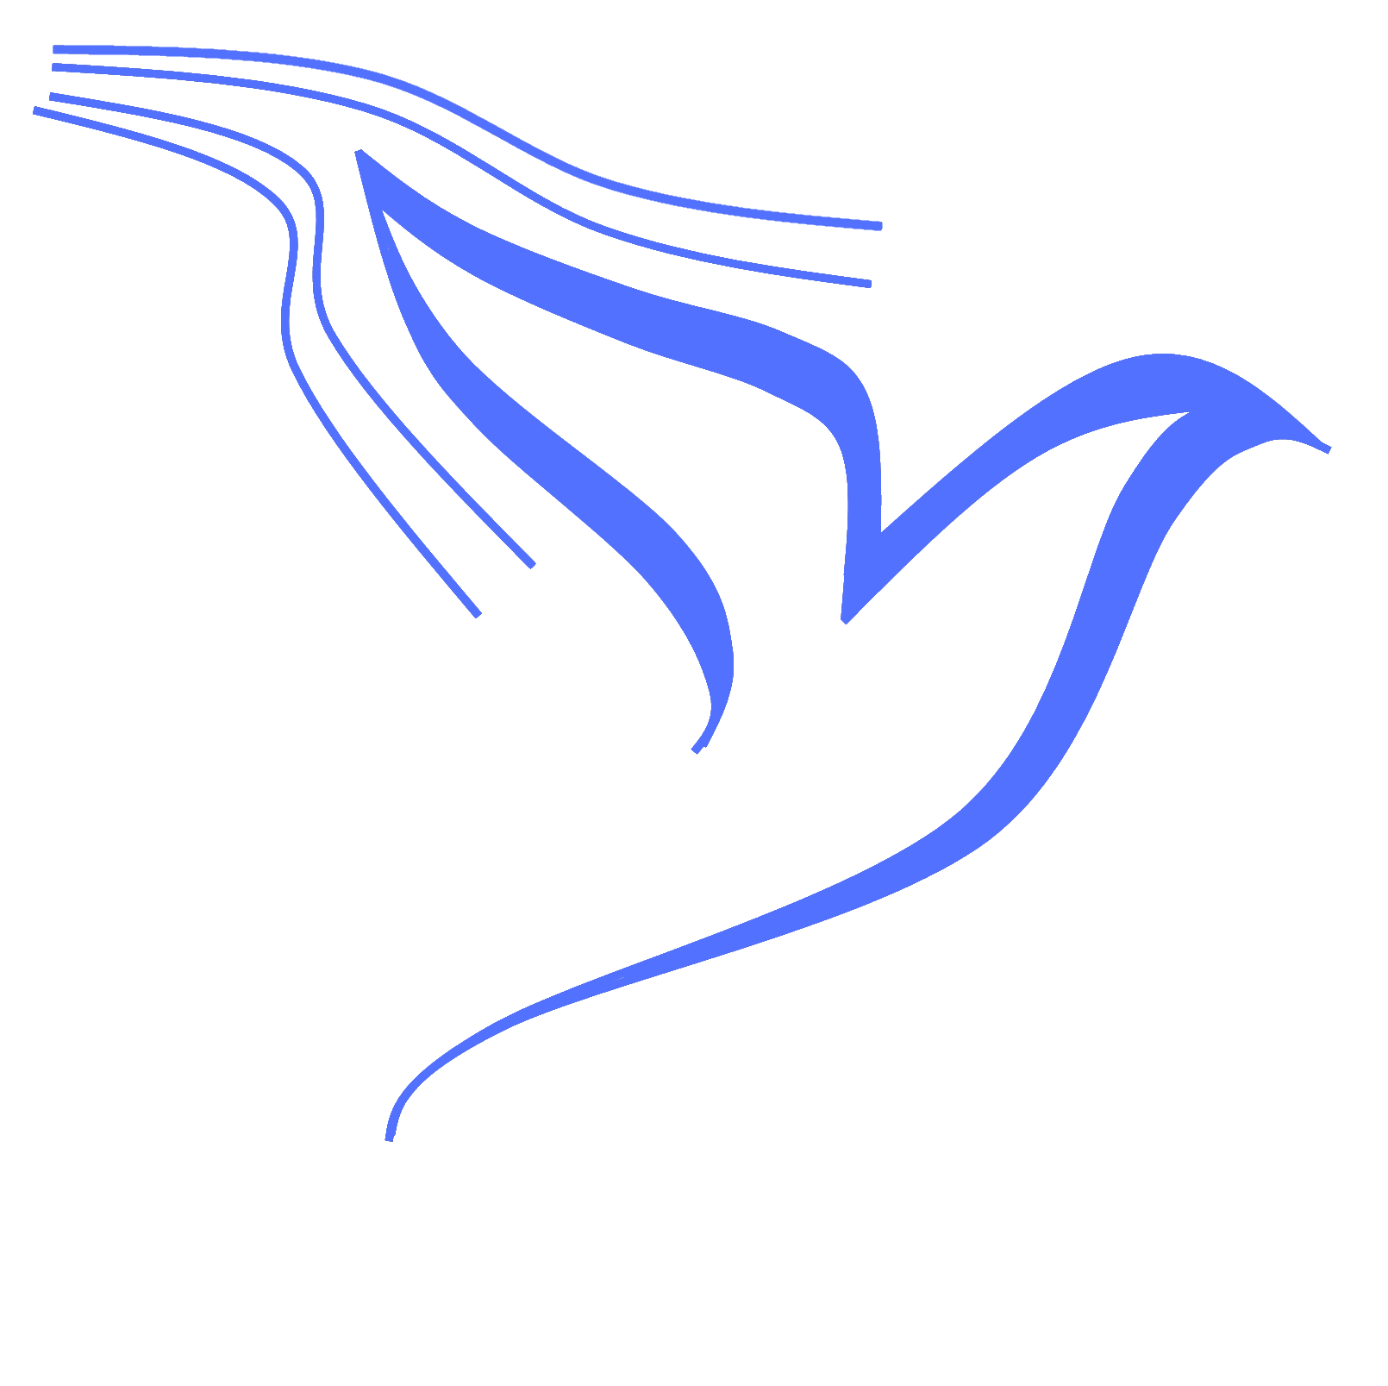







**C4DYNAMICS**

C4DYNAMICS

